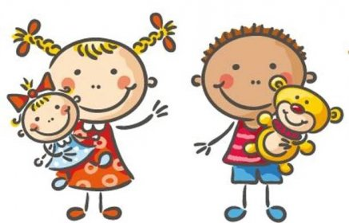 Jídelní lístek
20. – 24. 4. 206
PONDĚLÍ | Svačina: | Žitný chléb, strouhaná mrkev, máslo, mléko (1b, 7)
PONDĚLÍ | Polévka: | Nudlová (1a, 3, 9)
PONDĚLÍ | Oběd: | Vepřová kýta po valašsku/žampion, kopr/, houskový knedlík/špalda/
PONDĚLÍ |  | (1a, e, 7), voda/neslazený čaj ovocný
PONDĚLÍ | Svačina: | Pšenično-žitný chléb, zeleninová pomazánka, hruška, čaj citron(1a,b,7)
ÚTERÝ | Svačina: | Rohlík, máslo, plátkový sýr, paprika, mléko (1a, 7)
ÚTERÝ | Polévka: | Cizrnová krémová s rajčaty (1a, b, 7)
ÚTERÝ | Oběd: | Kynuté knedlíky s jahodami sypané tvarohem (1a, e, 3, 7)
ÚTERÝ |  | Čaj neslazený/mléko
ÚTERÝ | Svačina: | Knuspi, tvaroh s pažitkou, mrkev, čaj (7)
STŘEDA | Svačina: | Šlehaný tvaroh s mascarpone, lotusky, borůvky, čaj (1a,7)
STŘEDA | Polévka: | Zeleninová se sýrovým kapáním (1a, e, 3, 7, 9)
STŘEDA | Oběd: | Vepřový vrabec, špecle, špenát (1a, b, 3, 7)
STŘEDA |  | Čaj mírně slazený/voda s citronem
STŘEDA | Svačina: | Chléb, pomazánka z makrely, bílá ředkev, sirup (1a, b, 4, 7)
ČTVRTEK | Svačina: | Bagetový chléb, žervé s celerem, jablko, mléko (1a,7,9)
ČTVRTEK | Polévka: | Pohanková s rýží (9)
ČTVRTEK | Oběd: | Kuře na paprice, penne těstoviny (1a, e, 7)
ČTVRTEK |  | Čaj mírně slazený/voda
ČTVRTEK | Svačina: | Kornspitz, mlsný ovčák, list salátu, rajče, čaj (1a, b, c,6, 7, 11)
PÁTEK | Svačina: | Veka, řepová pomazánka, pomeranč, bílá káva (1a, 7)
PÁTEK | Polévka: | Boršč (1a, b, 7, 9)
PÁTEK | Oběd: | Brokolicové placičky, bramborová kaše (1a, d, 3, 7)
PÁTEK |  | Sirup/voda
PÁTEK | Svačina: | Špaldový křehký chlebík, luštěninová pomazánka, polníček, čaj (1e,7)

Kolektiv kuchyně Vám přeje dobrou chuť.
Ovoce a zelenina dle aktuální nabídky trhu! K pokrmům je podávána voda, varianta bylinného nebo ovocného čaje.
Jídlo je určeno k okamžité spotřebě. Změna jídel a alergenů vyhrazena.
Jídlo obsahuje alergeny, které jsou značeny čísly v závorce – např. (1, 3,7)
Stopové prvky neznačíme.

